**Criando funções em JS**

**Declaração de Função**

* **Não são executadas quando declaradas;**
* **Só vai ser executada quando for chamada;**

**Sintaxe:** *function nome(parâmetro1, parâmetro2, ...){}*

**Ex.:**

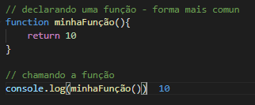

**Funções Anônimas**

São chamadas de funções anônimas pois não têm nome e são chamadas a partir de uma variável.

* **É possível criar uma função a partir de uma expressão;**
* **O resultado da função é armazenada em uma variável;**
* **Cada vez que uma função anônima for chamada, coloque semicolon(;) no final**

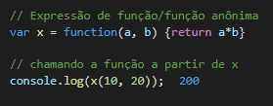**Ex.:**

**Arrow Functions**

Forma simplificada de escrevar funções anônimas. Com arrow functions, você pode criar uma função anônima:

* **Sem precisar da keyword function**
* **Sem precisar do return, caso haja apenas uma instrução**
* **Se você tiver apenas um parâmetro, você pode pular os parânteses**
* **Se a função não tiver nenhum parâmetro, pode substituir por _(underline)**

**Ex. 1:** sem precisar do return

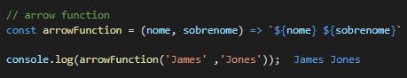

**Ex. 2:** função com apenas um parâmetro não precisa de parânteses



**Ex. 3:** função com ou sem parâmetro, podemos colocar o _(indica que pode ter nenhum ou vários parâmetros)

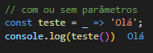

**Nota:** é recomendável usar **const**, tanto para para arrow functions quanto para funcções anônimas porque toda função é constante.